Cerchiamo di raccogliere più lamponi possibile…ma attenti a non farli cadere!

# Iniziamo!

* Apriamo Scratch
* Crea ora le variabili seguenti:

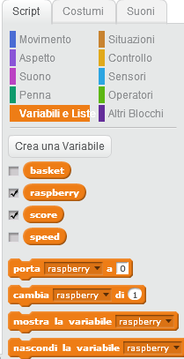

* Importiamo un nuovo sprite aggiungendo il file **raspberry.png**
* Scriviamo ora il codice seguente:

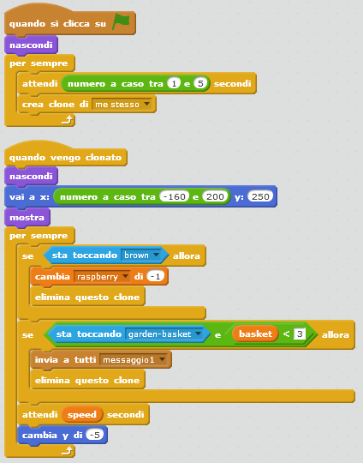

* Importiamo il nuovo sprite aggiungendo diversi costumi:

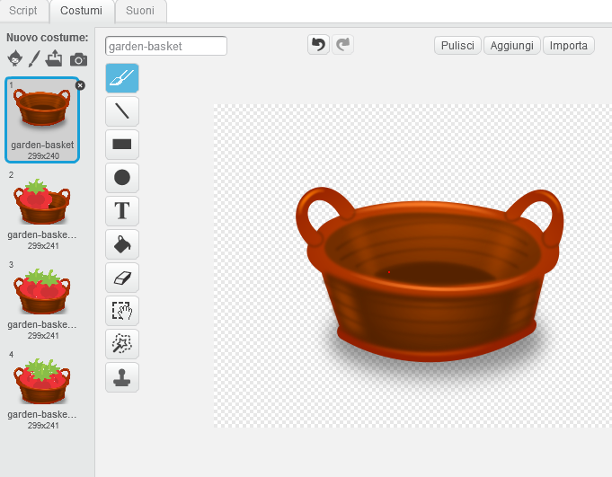

* Ora aggiungiamo il codice:

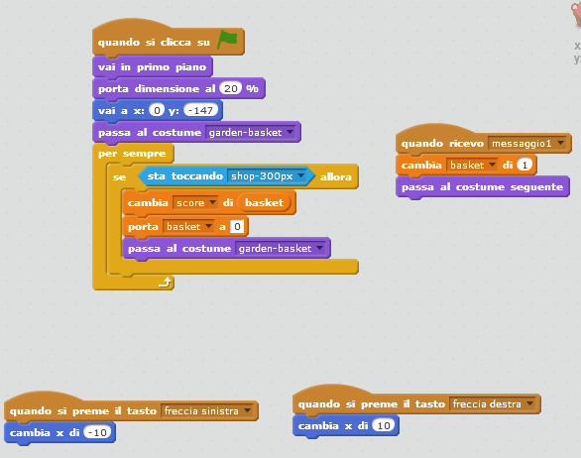

* Quindi aggiungiamo un nuovo sprite:

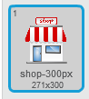

* Con il codice:

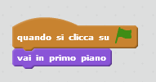

* Disegna ora un nuovo sprite come quello sotto:

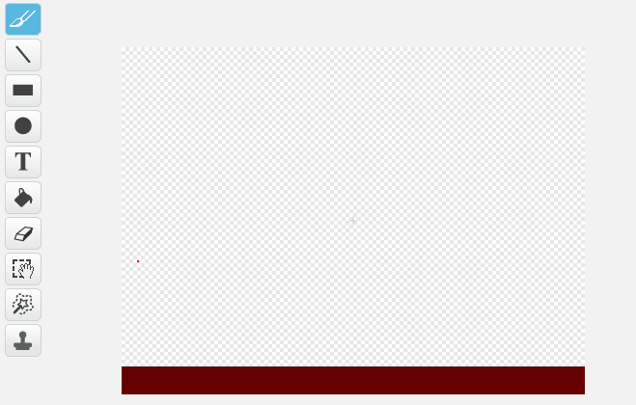

* Dedichiamoci ora allo sfondo:

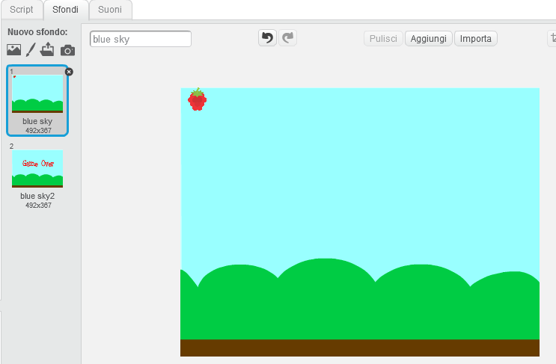

* Con lo script sotto:

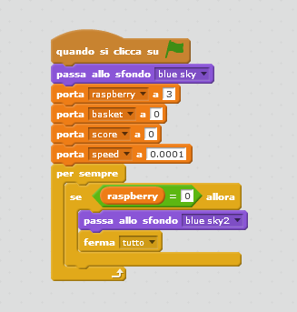

Il gioco è finito! Non resta che provarlo…modificarlo e personalizzarlo…

PS: chiedi i files per gli sprite ai Mentor ☺